Drodzy Państwo,
Chciałabym jako badaczka z Instytutu Archeologii i Etnologii Polskiej Akademii Nauk, Ośrodek w Łodzi, zachęcić Państwa do wzięcia udziału w krótkiej ankiecie dotyczącej znalezisk i historii miejsc z nimi związanych na terenie gminy Brudzew. Zagadnienie to interesuje nas w związku z prowadzonymi na terenie gminy badaniami archeologicznymi – zarówno tymi ostatnimi w latach 2012-2015, jak i dawnymi – pod koniec XIX wieku.
Ankieta jest całkowicie anonimowa i dobrowolna, a jej wypełnienie zajmuje około 12 minut.
Bardzo zależy nam na Państwa wiedzy i opiniach na ten temat - zaangażowanie może wpłynąć bezpośrednio na wyniki prac, które dotyczącą Państwa najbliższego otoczenia.
Informacje o sposobie udzielania odpowiedzi znajdują się przy pytaniach i odpowiedziach.
W razie wszelkich pytań pozostaje do Państwa dyspozycji pod adresem mailowym:
m.piotrowska@iaepan.edu.pl
Dziękuję,
dr Magdalena Piotrowska
Instytut Archeologii i Etnologii Polskiej Akademii Nauk
Ośrodek w Łodzi
ul. Tylna 1
93-364 Łódź
[ANKIETA JEST RÓWNIEŻ DOSTĘPNA W WERSJI ONLINE POD LINKIEM:
https://forms.gle/mr4LrysEvWMk3QDC7 ]

W pierwszej części ankiety znajdą Państwo pytania dotyczące przeszłych działań archeologicznych na terenie gminy
- Czy słyszał Pan/Pani o wykopaliskach archeologicznych, które odbywały się na terenie gminy w XIX wieku?
- Tak (jeśli tak proszę przejść do pytania 1.1)
- Nie (jeśli nie proszę przejść do pytania 1.3)

  - Skąd Pan/Pani wie o wykopaliskach, które miały miejsce w XIX wieku? (można zaznaczyć więcej niż jedną odpowiedź)
- Od członków rodziny
- Od sąsiadów
- Ze szkoły
- Informacje uzyskane podczas spotkań z badaczami w ramach prowadzonych w ostatnich latach badań archeologicznych
- Z książek, artykułów
- Z Internetu
- Trudno powiedzieć
- Z innych źródeł (jakich?)……………………………………………………………………………………………………………………………………………………………………………..
  - Czego ta wiedza o wykopaliskach dotyczy? (można zaznaczyć więcej niż jedną odpowiedź)
- Wiem tylko, że były takie wykopaliska
- Wiem, gdzie mniej więcej się one odbywały (jeśli tak, to proszę o wypełnienie punktu 1.2.1)
- Wiem, kto je prowadził
- Wiem, co zostało znalezione (jeśli tak, to proszę o wypełnienie punktu 1.2.2)
- Innego rodzaju wiedza (jaka? – proszęopisać)……………………………………………………………………………………………………………………………………………………………………………
1.2.1. Proszę spróbować określić to miejsce – wskazać położenie na terenie gminy (można zaznaczyć na mapie lub/i opisać słowami to miejsce):

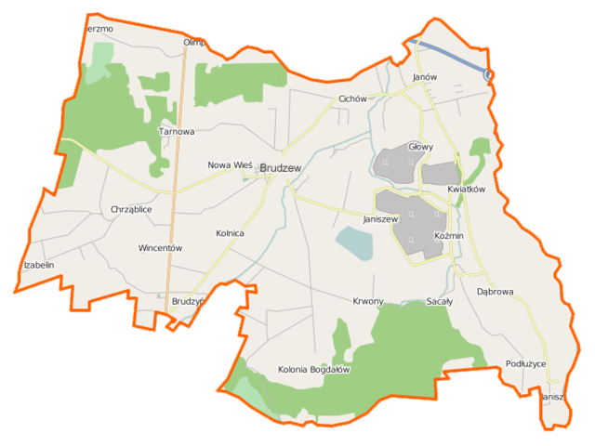
………………………………………………………………………………………………………………………………………………………………………………………………………………………………………………………………………………

1.2.2. Proszę spróbować opisać co zostało znalezione według Pana/Pani wiedzy
…………………………………………………………………………………………………………………………………………………………………………………………………………………………………………………………………………………………………………………………………………………………………………

  - Czy chciałby Pan/Pani dowiedzieć się czegoś więcej o tych wykopaliskach?
- Tak
- Nie
Kolejne pytania dotyczyć będą Państwa historii związanych z przedmiotami i miejscami z historią.
- Czy znalazł Pan/Pani na terenie gminy kiedyś przedmiot lub fragment takiego przedmiotu, który w Pana/Pani ocenie ma wartość historyczną?
- Tak (jeśli tak proszę przejść to pytania 2.1)
- Nie (jeśli nie proszę przejść do pytania 3)
2.1. Co to była za rzecz?
……………………………………………………………………………………………………………………………………………………………………………………………………
2.2. Gdzie ją Pan/Pani znalazł/a? (można zaznaczyć na mapie lub/i opisać słowami to miejsce):
………………………………………………………………………………………………………………………………………………………………………………………………………………………………………………………………………………………………………
2.3. Kiedy ta rzecz została znaleziona? (Proszę określić mniej więcej datę roczną)
…………………………………………………………………………………………………
- Czy słyszał Pan/Pani, żeby ktoś na terenie gminy znalazł jakiś kiedyś przedmiot lub fragment takiego przedmiotu, rzeczy, który w Pana/Pani może pochodzić z odległej przeszłości?
- Tak (jeśli tak proszę przejść do pytania 3.1)
- Nie (jeśli nie proszę przejść do pytania 4)
  - Co to była za rzecz? (np. narzędzia krzemienne, naczynia – ich fragmenty , monety, kości, przedmioty z brązu lub żelaza)
………………………………………………………………………………………………………………………………………………………………………………………………………………………………………………………………………………………………………
  - Gdzie ją ta osoba znalazła? (można zaznaczyć na mapie lub/i opisać słowami to miejsce)
………………………………………………………………………………………………………………………………………………………………………………………………………………………………………………………………………………………………………
3.3. Kto tę rzecz znalazł?
……………………………………………………………………………………………………………………………………………………………………………………………………
3.4. Kiedy ta rzecz została znaleziona? (Proszę określić mniej więcej datę roczną)
……………………………………………………………………………………………………………………………………………………………………………………………………

Chciałabym również dowiedzieć się o tym, czy na terenie gminy są miejsca i obszary o których mówi się lub mówiło niecodzienne rzeczy.
- Czy wśród mieszkańców Pana/ Pani najbliższego otoczenia (np. rodzice, dziadkowie) mówi się lub mówiło w przeszłości o jakiś miejscach, które są tajemnicze czy dziwne (np. omija się te miejsca, nie chodzi się tam z jakiś powodów)?
- Tak (jeśli tak proszę przejść do pytania 4.1)
- Nie (jeśli nie proszę przejść do pytania 5)
  - Proszę spróbować podać jego/ich lokalizację (jeśli mają swoją nazwę – proszę ją podać) (można zaznaczyć na mapie lub/i opisać słowami to miejsce)
………………………………………………………………………………………………………………………………………………………………………………………………………………………………………………………………………………………………………………………………………………………………………………………………

  - Proszę spróbować napisać dlaczego to miejsce/ miejsca są tak traktowane
……………………………………………………………………………………………………………………………………………………………………………………………………………………………………………………………………………………………………………………………………………………………………………………………………………………………………………………………………………………………………………………………………………………………………………………………………………………………………………………………………………………………………………………………………………………………………………………………………………………………………………………………………………………………………………………………………………………………………………………………………………………………………………………………………………………………………………………………………………………………………………………………….

Znaleziska archeologiczne stanowią istotny element dziedzictwa kulturowego w wymiarze lokalnym i narodowym. Chciałabym teraz zapytać o Pana/Pani opinię o tym jak należy dbać o to dziedzictwo.

- Co Pana/Pani zdaniem należałoby zrobić z materiałami pozyskanymi w gminie Brudzew podczas badań archeologicznych? (można zaznaczyć więcej niż jedną odpowiedź)
- Przekazać je do muzeum / instytucji badawczej w większym ośrodku miejskim
- Stworzyć na terenie gminy miejsce o charakterze muzealnym opowiadające o lokalnej historii
- Wydawać na ich podstawie naukowe publikacje
- Wydawać na ich podstawie popularnonaukowe publikacje
- Opracować ścieżkę edukacyjną na terenie gminy Brudzew opowiadającą o tej lokalnej, odległej historii
- Wprowadzić do edukacji regionalnej w szkołach wiedzę o badaniach archeologicznych i materiałach pozyskanych podczas ich trwania
- Włączyć je do działań promocyjnych gminy Brudzew
- Nie mam zdania na ten temat
- Inne wykorzystanie (jakie?)……………………………………………………………………………………………………………………………………………………………………………

Na koniec chciałabym zapytać o pewne informacje o Panu/Pani

- Proszę określić w którym przedziale wiekowym Pan/Pani się znajduje:
- Mniej niż 18 lat
- 18-25 lat
- 26-30 lat
- 31-40 lat
- 41-50 lat
- 51-60 lat
- 61 i więcej lat
- Proszę podać gdzie Pan/ Pani mieszka (wieś/miejscowość):
………………………………………………………………………………………………

Dziękuję bardzo za udział w ankiecie!

Ankieta została opracowana we współpracy z dr Alicją Piotrowską z Instytutu Etnologii i Antropologii Kulturowej Uniwersytetu Łódzkiego

